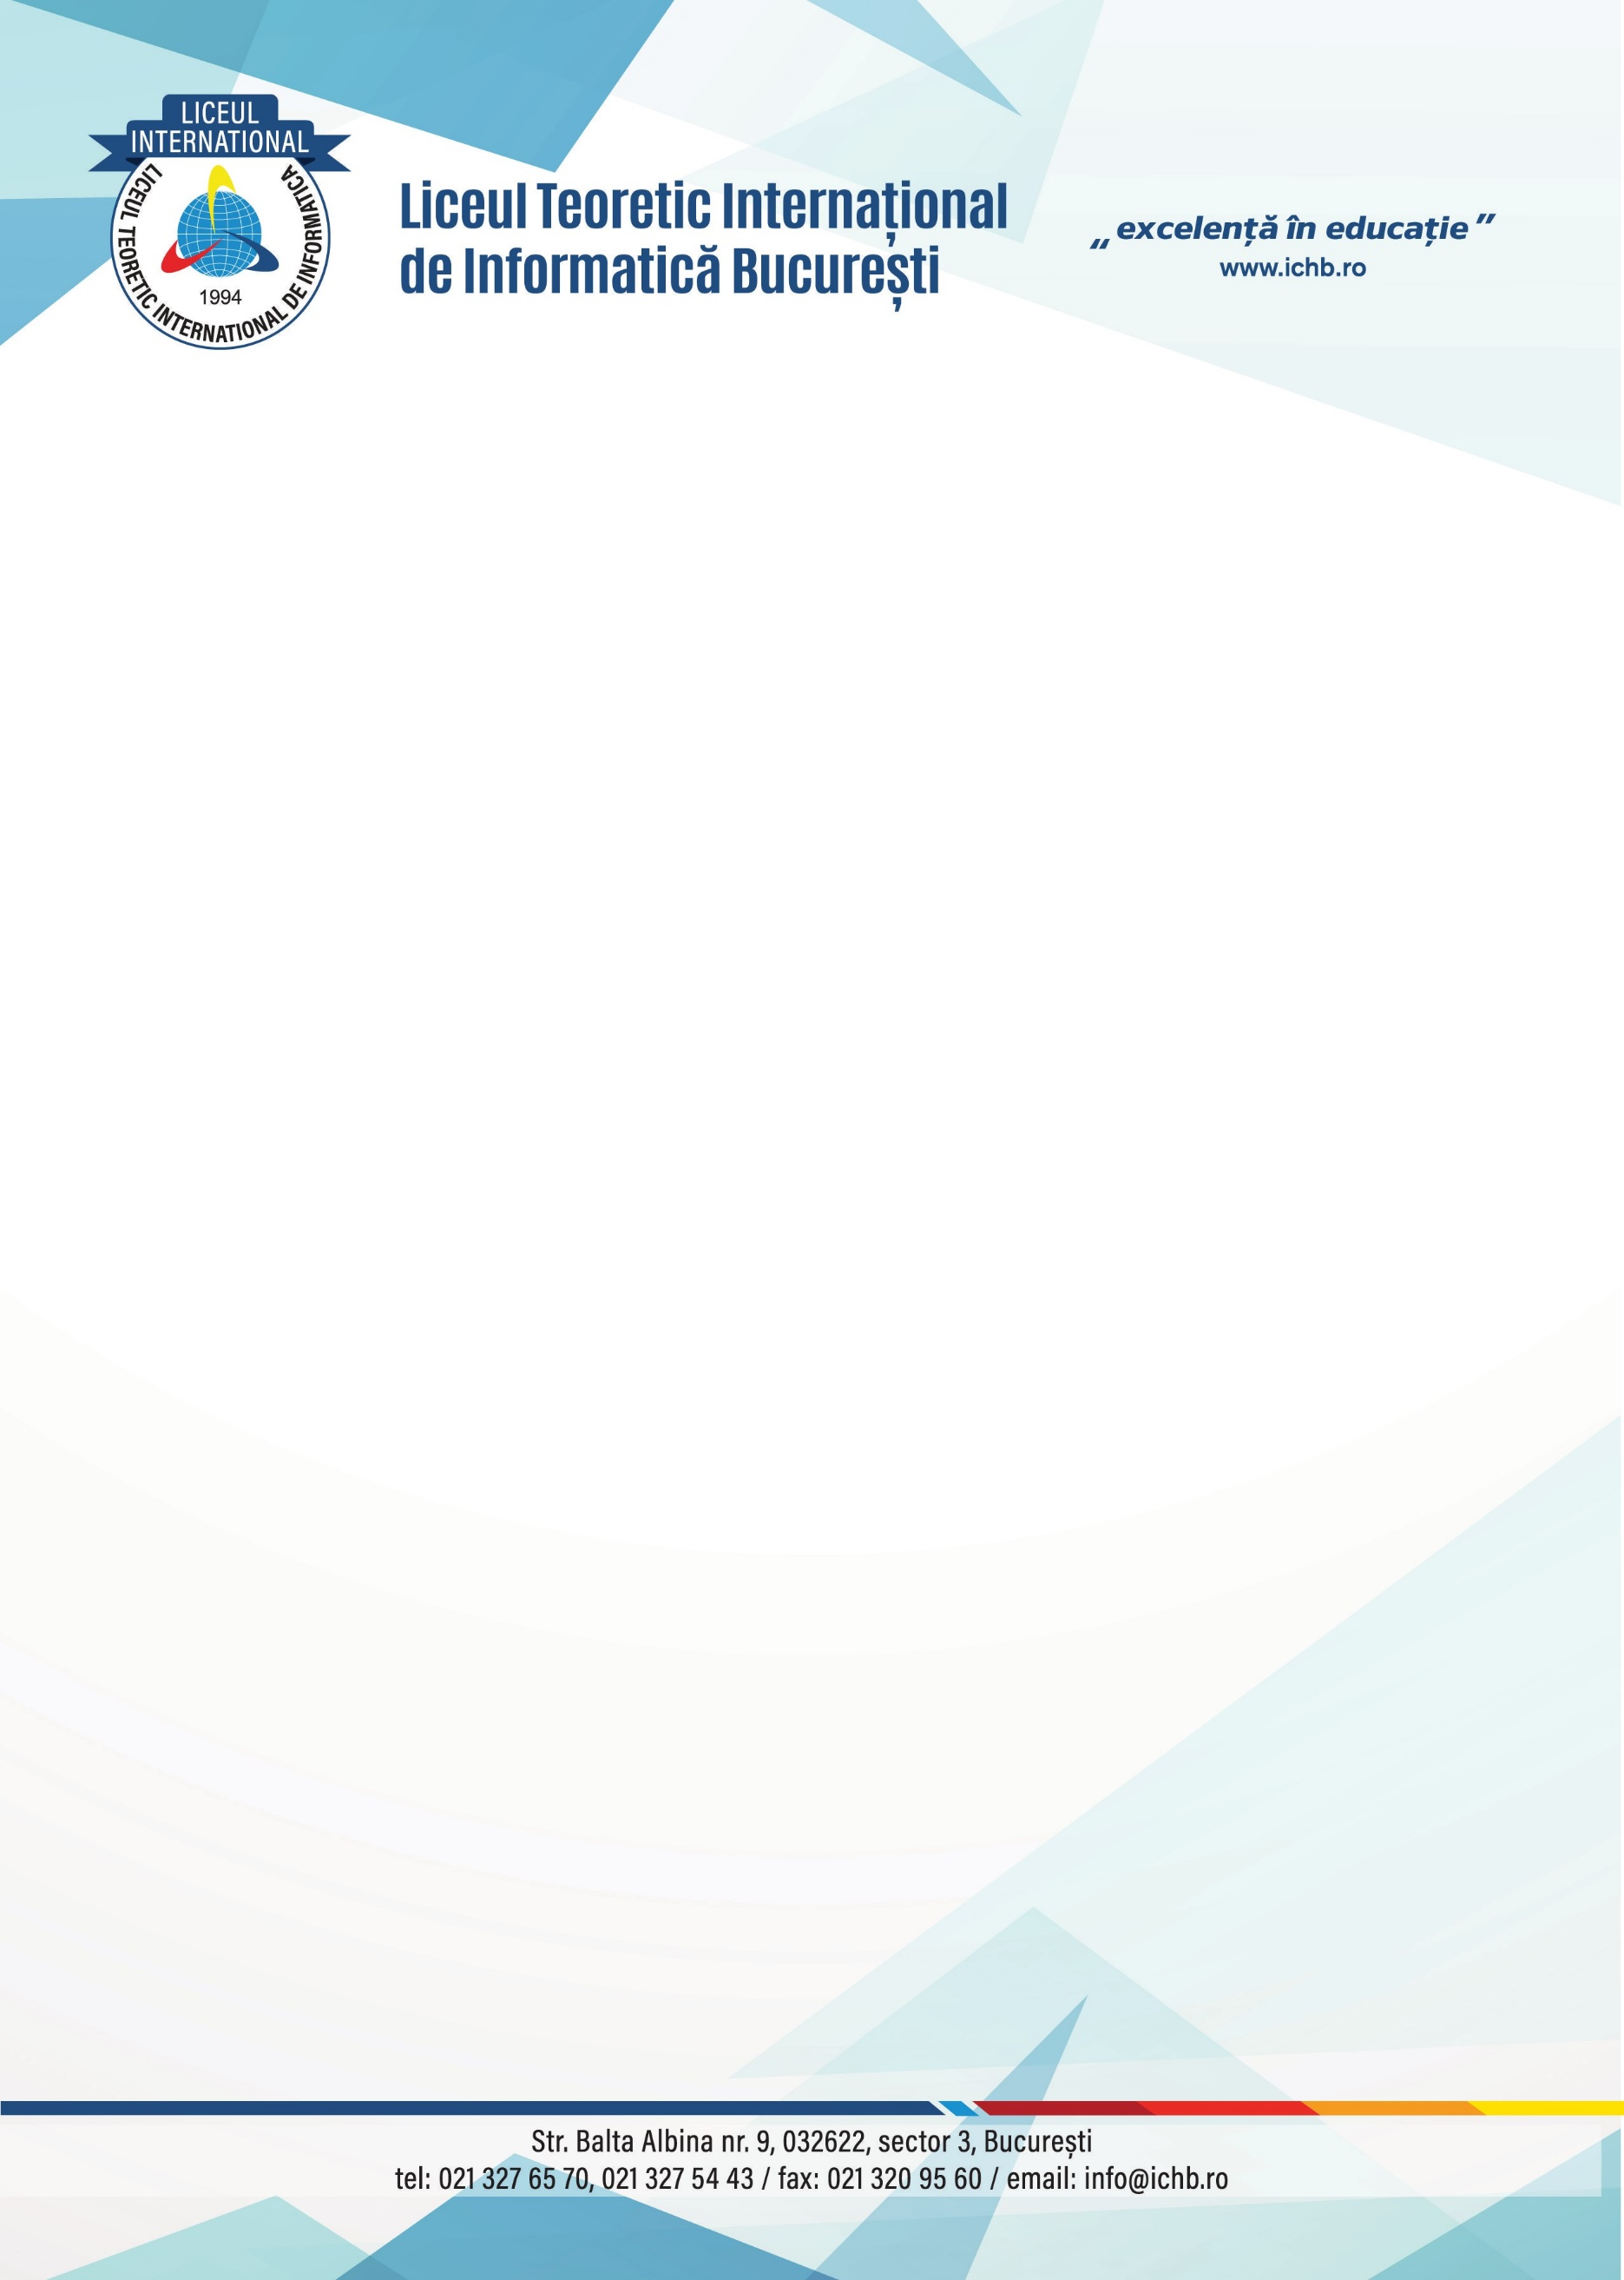

Domnule Director,

Subsemnatul(a), domiciliat(a) in localitatea ,
strada nr. , bl , ap , parintele elevului/elevei
din clasa a Liceului Teoretic International de Informatica Bucuresti, va aduc la cunostinta ca, in conformitate cu prevederile art. 29 din Constitutia Romaniei, ale art. 25 din legea 272/2004 privind drepturile copilului, ale art. 18 din Legea educatiei nationale nr. 1/2011,
fiul meu/ fiica mea nu va participa la orele disciplinei Religie, in anul scolar 2020/2021.

Data Nume si prenume parinte

Semnatura

Domnului Director al Liceului Teoretic International de Informatica Bucuresti

